Laporan Praktikum Struktur Data Pekan 3

DOSEN PENGAMPU:

Dr. Wahyudi S.T, M.T

OLEH:

Wahyu Khairi

2311531009

UNIVERSITAS ANDALAS

FAKULTAS TEKNOLOGI INFORMASI

JURUSAN INFORMATIKA

2023/2024

# **Pendahuluan**

1. Queue

Queue atau dalam bahasa Indonesia yang berarti [antrean](https://kbbi.kemdikbud.go.id/entri/antrean" \t "_blank) adalah struktur data yang menyusun elemen-elemen data dalam urutan linier. Prinsip dasar dari struktur data ini adalah “First In, First Out” (FIFO) yang berarti elemen data yang pertama dimasukkan ke dalam antrean akan menjadi yang pertama pula untuk dikeluarkan.

Caranya bekerja adalah seperti jejeran orang yang sedang menunggu antrean di supermarket di mana orang pertama yang datang adalah yang pertama dilayani (**First In, First Out**). Pada struktur data ini, urutan pertama (data yang akan dikeluarkan) disebut **Front** atau **Head**. Sebaliknya, data pada urutan terakhir (data yang baru saja ditambahkan) disebut **Back**, **Rear**, atau **Tail**. Proses untuk menambahkan data pada antrean disebut dengan **Enqueue**, sedangkan proses untuk menghapus data dari antrean disebut dengan **Dequeue**.

Queue memiliki peran yang penting dalam berbagai aplikasi dan algoritma. Salah satu fungsi utamanya adalah mengatur dan mengelola antrean tugas atau operasi secara efisien. Dalam sistem komputasi, ia digunakan untuk menangani tugas-tugas seperti penjadwalan proses, antrean pesan, dan manajemen sumber daya.

# **Tujuan**

Tujuan dari praktikum ini untuk memberikan pemahaman dari penggunaan Queue dan macam macam bentuk dari penggunaan dan implementasi dari Queue dalam Programming.

# **Isi**

1. InputQueue

* Kodingan

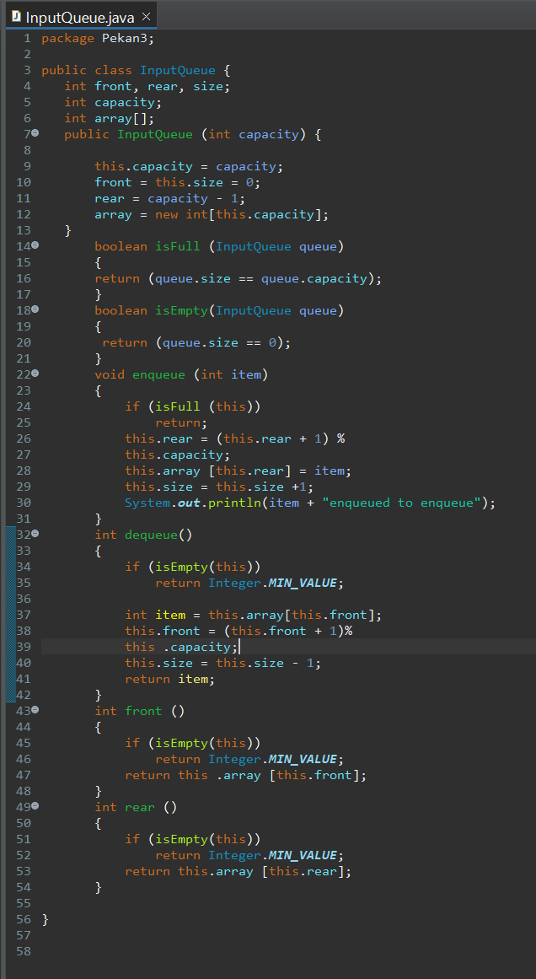

1. ReverseData

* 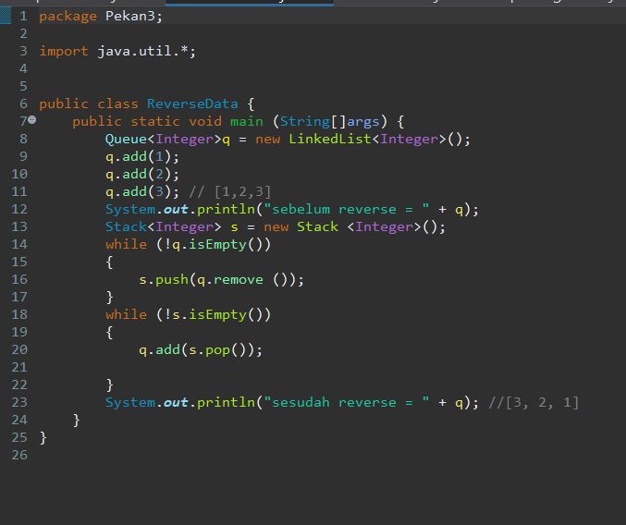Kodingan
* 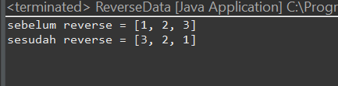Output

1. TestQueue

* Kodingan

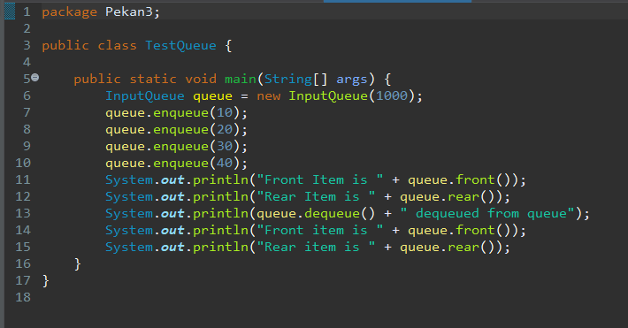

* Output

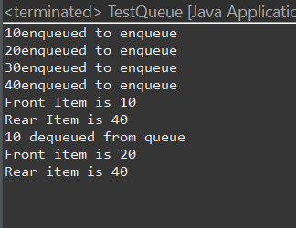

# **Kesimpulan**

Kesimpulan dari praktikum yang sudah dilakukan adalah Queue Dapat digunakan dalam beberapa bentuk Seperti dalam praktikum yaitu InputQueue, ReverseData, TestQueue.==